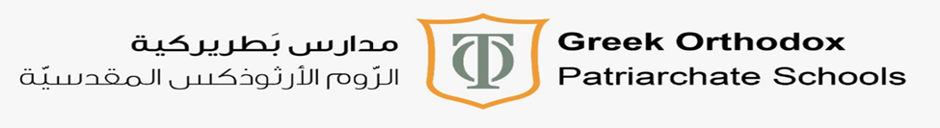
مادة اللغة العربية / الصف السادس
ورقة عمل العدد والمعدود

تذكر أنّ العددان 1 واحد و 2 اثنان يطابقان المعدود من حيث التذكير والتأنيث، مثل:
قرأتُ قصة واحدة، اشتريتُ قميصين اثنين.
أما الأعداد من 3 ثلاثة إلى 10 عشرة، فتخالف المعدود من حيث التذكير والتأنيث، مثل: ثلاثة دنانير، سبع قاراتٍ.
_______________________________________
سؤال1: اكتُب الأعداد الآتية بالكلمات:
أ. أربعــة كُتُــــــب (4)
ب.سـبع سُفُن. (7)
ج. خــمس نوافذ. (5)
د.تسعــة ملاعِب. (9)
_________________________________________________
فلتعلَم أنّ الأعداد المركبة 11 و 12 تطابق المعدود، أما الأعداد من 13 إلى 19، فيخالف جزءُها الأول المعدود، بينما يطابق الجزء الثاني المعدود من حيث التذكير والتأنيث.
سؤال2: املأ الفراغ بعددٍ مركب من 13 – 19
أ. فاز الفريق بـ ثلاثة عشر هدفًا.
ب. قرأتُ أربع عشرة قصةً ممتعة.
ج. قطفتُ خمس عشرة وردةً من الحديقة.
د. استمعتُ إلى ست عشرة محاضرةً علميّة.

سؤال 3: اقرأ القصة بعناية، ثم اكتب الأعداد بالأرقام بالكلمات في الفراغ المناسب.
في صباحٍ غائم قرّر سامر أن يبدأ مغامرته داخل الغابة التي تبعد عنه (3) ثلاثة كيلومترات فقط، حمل حقيبته ووجد فيها (4) أربع أدوات أساسية ولاحظ (5) خمسة طيور تحلّق فوق الأشجار، واجه نهرًا ضيّقًا يحتاج لعبوره (6) ست خطوات واسعة، ثم رأى أمامه (7) سبعة رموز غريبة محفورة على لوحة حجرية، تقدّم بحذر حتى وصل إلى كهف تحرسه (8) ثمانية تماثيل حجرية ووجد بداخله (9) تسعة مشاعل صغيرة ترشد إلى الطريق.
في منتصف الكهف رأى حجرًا دائريًا محاطًا بـ (10) عشرة نقوش قديمة وقربه صندوقًا مغلقًا بسلسلة تحتوي على (12) اثني عشر قفلًا معدنيًا، فتح الصندوق ووجد بداخله (13) ثلاثة عشر حجرًا متوهّجًا ولفافة مكتوب عليها (14) أربع عشرة كلمة غامضة، ثم وجد بجانبه صندوقًا آخر، وكان مغلقًا بـ (17) سبع عشرة عقدة، وأخيرًا بعد فتحه، وجد لفافة كتب عليها:
"الشجاعة في مواجهة المجهول تَفتح لك أبواب العالم"
ابتسم سامر وعرف أن المغامرة التي خاضها كانت الكنز الحقيقي.

أرجو لكم دوام التقدم والنجاح
معلمة المادة: هبة الجندي

